Υλικά – Μέσα – Τεχνικές
[Βήμα 1^{ο}: Υλικά]
Οι καλλιτέχνες χρησιμοποιούν στα έργα τους υλικά τα οποία τους βοηθούν να εκφραστούν.
Μερικά από αυτά είναι το μολύβι, οι μαρκαδόροι, το κάρβουνο, οι λαδομπογιές, η χρυσόσκονη,
<δείχνουμε, ενώ ταυτόχρονα αναφέρονται στο κείμενο>
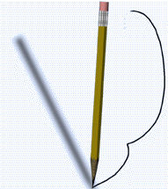
<μολύβι>

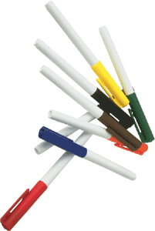
<μαρκαδόροι>

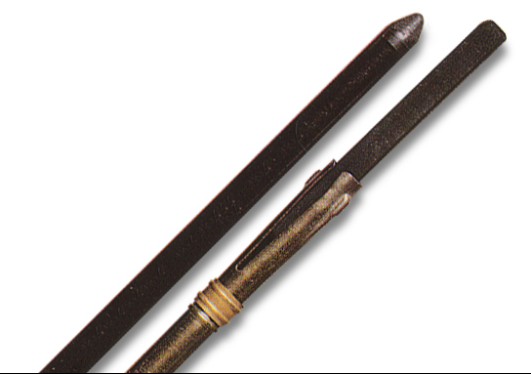
<κάρβουνο>

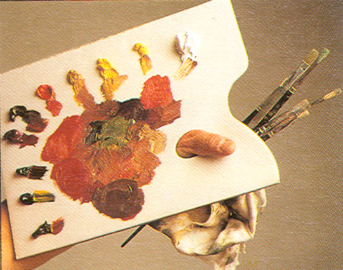
<λαδομπογιές>

- τα παστέλ, οι ξυλομπογιές, το μελάνι, τα ακρυλικά, οι νερομπογιές,
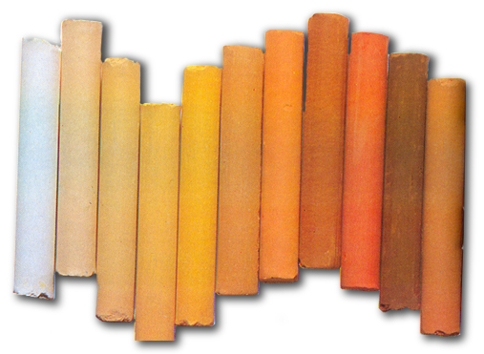
<παστέλ>

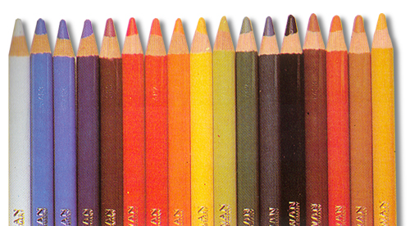
<ξυλομπογιές>

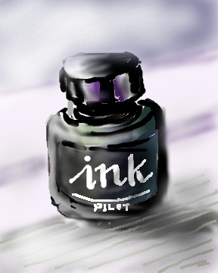
<μελάνι>

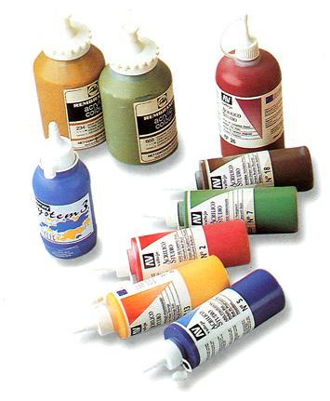
<ακρυλικά>

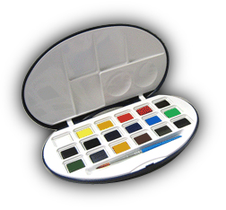
<νερομπογιές>

- ο πηλός, ο χαλκός, το σύρμα, το μάρμαρο, το ξύλο.

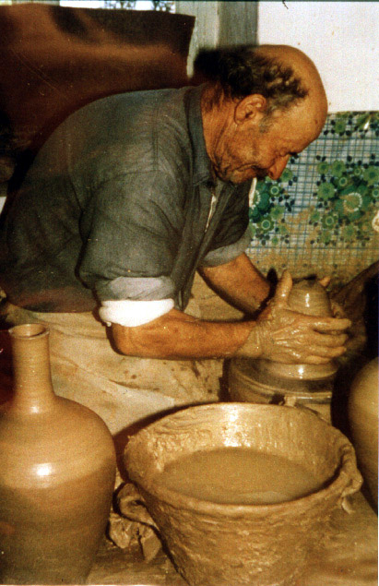
⁽⁵³⁾
Πηγή: http://www.aegean.gr/culturelab/Photos/foto199.htm
<πηλός>
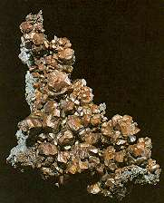
<χαλκός>

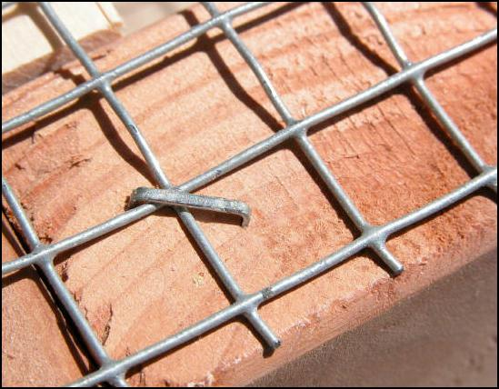
<σύρμα>

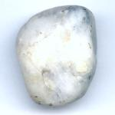
<μάρμαρο>

Γενικά, τα υλικά ποικίλλουν ως προς την υφή και τη φόρμα τους και μπορεί να είναι: στερεά <δείχνουμε μάρμαρο και χαλκό> ή ρευστά. <δείχνουμε μελάνι και λαδομπογιές>

Στη ζωγραφική οι καλλιτέχνες χρησιμοποιούν το μολύβι, τις ξυλομπογιές, το μελάνι, τις νερομπογιές, το κάρβουνο, τις λαδομπογιές, τα παστέλ και οποιοδήποτε άλλο υλικό αφήνει ίχνος πάνω σε μια επιφάνεια.
<δείχνουμε τα αντίστοιχα υλικά από τα παραπάνω>

Στη γλυπτική οι καλλιτέχνες χρησιμοποιούν το μάρμαρο, τον πηλό, το χαλκό, το ξύλο, την πέτρα, το γύψο και οποιοδήποτε άλλο υλικό μπορεί με την επέμβαση του καλλιτέχνη να πάρει κάποια μορφή.
<δείχνουμε τα αντίστοιχα υλικά από τα παραπάνω>

Στη χαρακτική οι καλλιτέχνες χαράζουν το σχέδιό τους πάνω σε ξύλο, χαλκό ή πέτρα και το τυπώνουν πάνω σε μια χάρτινη επιφάνεια.
<φαίνονται αντίστοιχα:>
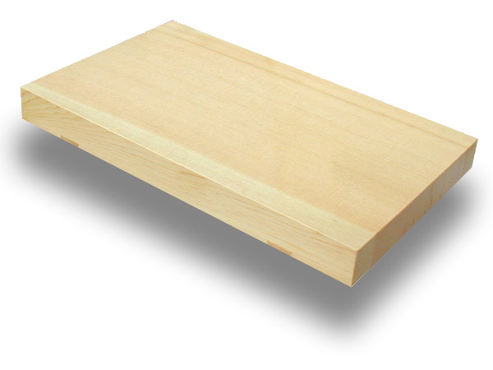
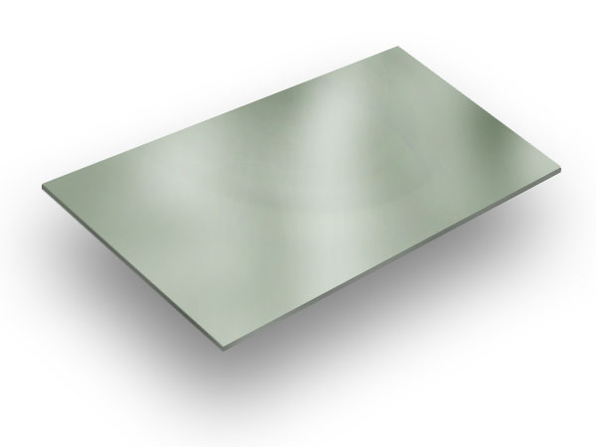
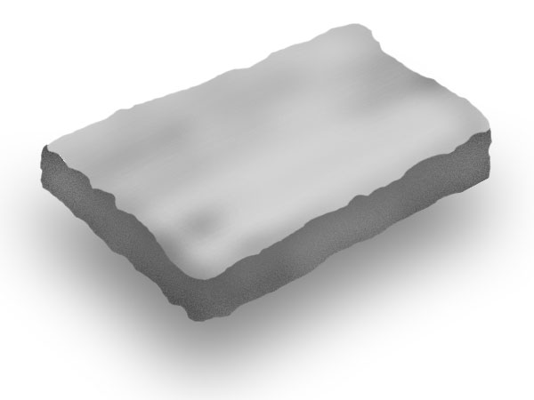

[Βήμα 2^{ο}: Ανακυκλώσιμα υλικά – Μέσα]
Εκτός από τα φυσικά υλικά, όπως είναι το ξύλο και η πέτρα, πολλά έργα της σύγχρονης κυρίως τέχνης δημιουργούνται από ανακυκλώσιμα ή άχρηστα υλικά, όπως το γυαλί, τα τενεκεδάκια από αλουμίνιο, το χαρτί.
<φαίνονται όλα μαζί στην αρχή και μετά ένα-ένα με τη σειρά που φαίνονται στο κείμενο>
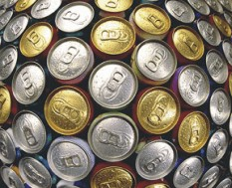
<τενεκεδάκια από αλουμίνιο>

<χαρτί>

Ο καλλιτέχνης λοιπόν δημιουργεί το έργο του με τα υλικά που έχει επιλέξει. Σε αυτό τον βοηθούν πολύ τα εργαλεία του, όπως το πινέλο, η σμίλη, ο τροχός αγγειοπλαστικής και άλλα.
<δείχνουμε, ενώ φαίνονται οι ονομασίες τους στο κείμενο:>
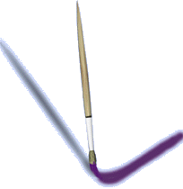
<πινέλο>

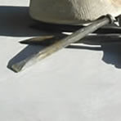
<σμίλη> ⁽⁵⁴⁾
Πηγή: http://www.thomasglendon.ie/castings

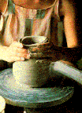
<τροχός αγγειοπλαστικής> ⁽⁵⁵⁾
Πηγή: http://char.txa.cornell.edu/media/ceramic/ceramic.htm

Πέρα από τα γνωστά μέσα που έχει τη δυνατότητα να χρησιμοποιήσει ο καλλιτέχνης μπορεί να πειραματιστεί ανάλογα με την έμπνευσή του, ώσπου το έργο του να έχει το αποτέλεσμα που επιθυμεί. <φαίνονται όλα μαζί τα παρακάτω> Έτσι, ένας ζωγράφος μπορεί να χρησιμοποιήσει το πινέλο ή μια οδοντογλυφίδα,

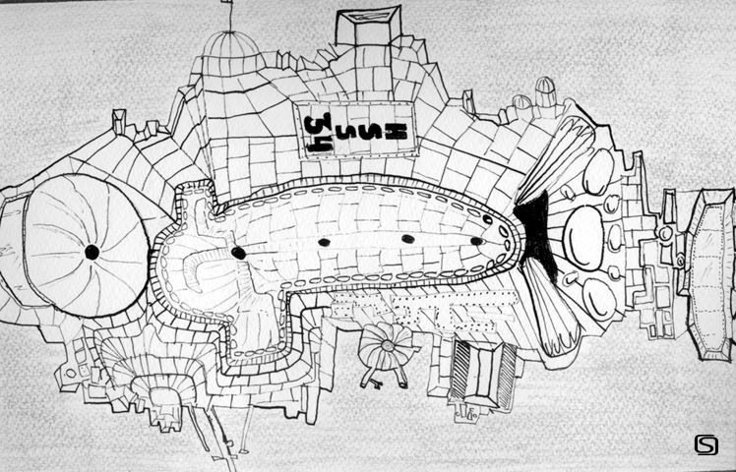
Ζωγραφική με σινική μελάνη και οδοντογλυφίδα ⁽⁵⁶⁾
Πηγή: http://www.daskalos.edu.gr/s/xeirotexnies/zwgrafikh.html

- ένα καλαμάκι,
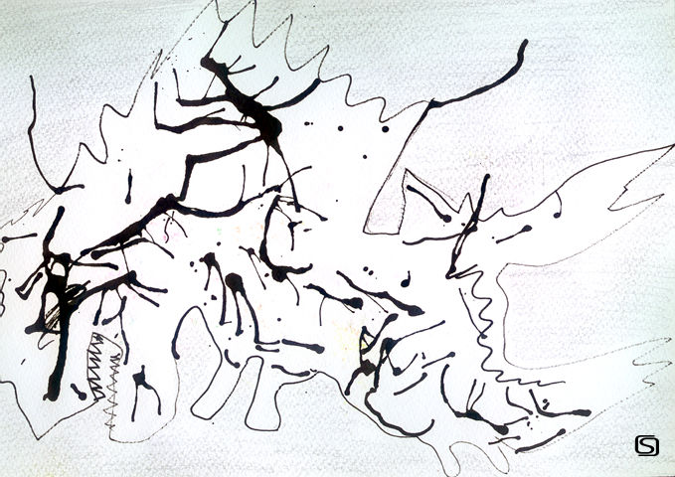
Ζωγραφική με σινική μελάνη και καλαμάκι ⁽⁵⁷⁾
Πηγή: http://www.daskalos.edu.gr/s/xeirotexnies/zwgrafikh.html

- μια μπατονέτα,
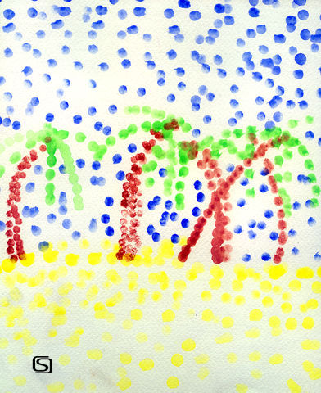
Ζωγραφική με μπατονέτα ⁽⁵⁸⁾
Πηγή: http://www.daskalos.edu.gr/s/xeirotexnies/zwgrafikh.html

- φύλλα,
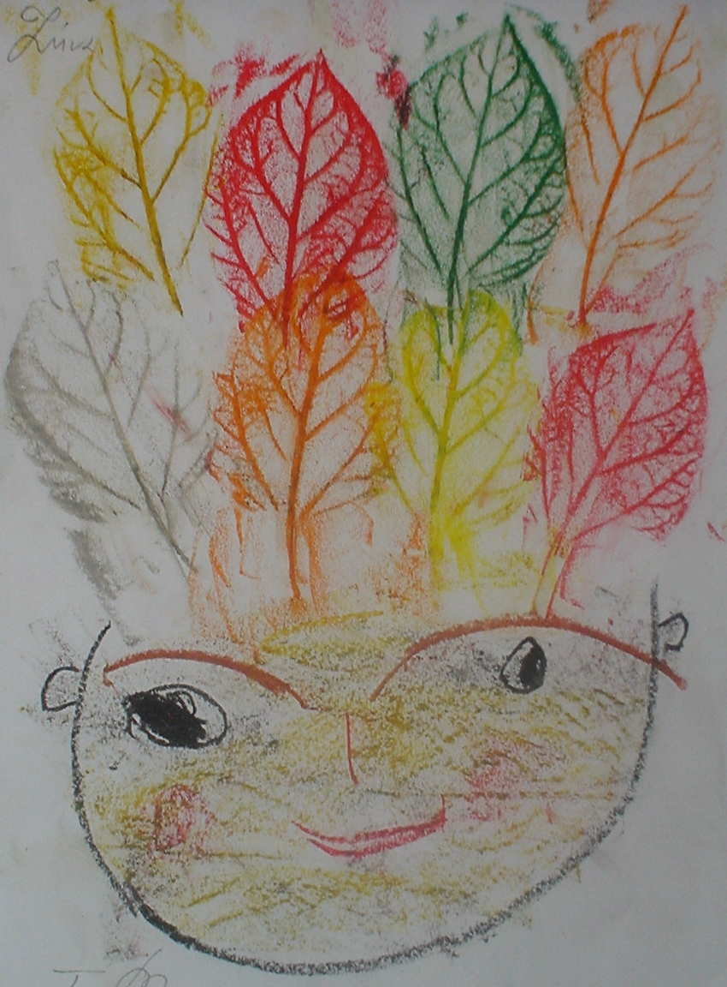
Ζωγραφική με φύλλα

- μια κομμένη πατάτα σαν σφραγίδα, αλλά και οτιδήποτε άλλο μπορεί να τον βοηθήσει στη δημιουργία του έργου του.
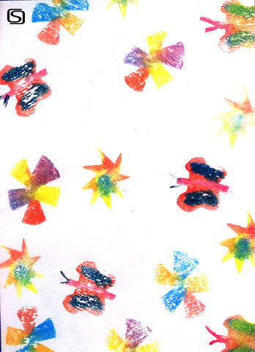
Ζωγραφική με πατατοσφραγίδες ⁽⁵⁹⁾
Πηγή: http://www.daskalos.edu.gr/s/xeirotexnies/zwgrafikh.html

[Βήμα 3ο: Τεχνικές]
Κάθε καλλιτέχνης, για να πετύχει το αποτέλεσμα που επιθυμεί πάνω στο έργο του, χρησιμοποιεί τα υλικά και τα μέσα που έχει στη διάθεσή του με συγκεκριμένο τρόπο, εφαρμόζει δηλαδή μια ορισμένη τεχνική. <εναλλάσσονται τα ακόλουθα έργα:>
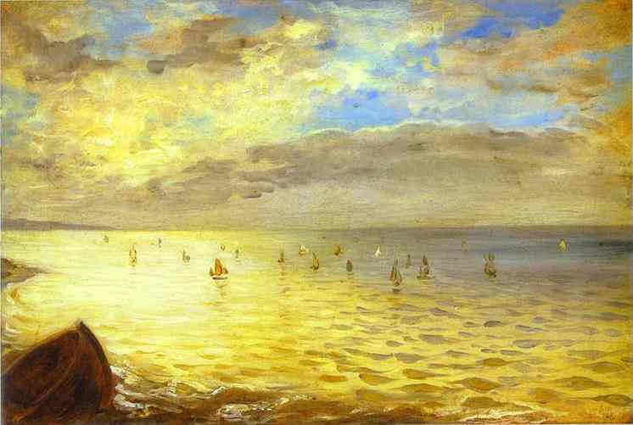
Εζέν Ντελακρουά, Η θάλασσα από το όρος Ντιεπ, Μουσείο Λούβρου, Παρίσι (1852)

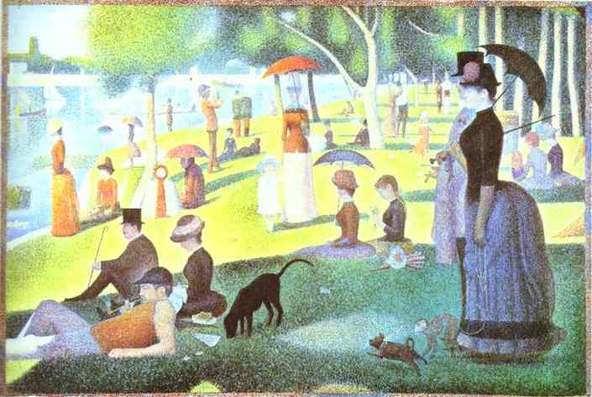
Ζορζ Σερά, Μια Κυριακή στη Μεγάλη Ζατ, Ινστιτούτο Τεχνών Σικάγου, ΗΠΑ (1884-1886)

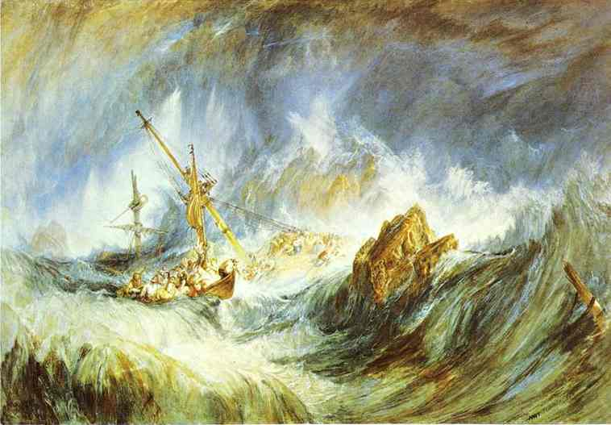
Γουίλιαμ Τέρνερ, Καταιγίδα (Ναυάγιο), Βρετανικό Μουσείο, Λονδίνο, Μεγάλη Βρετανία (1823)

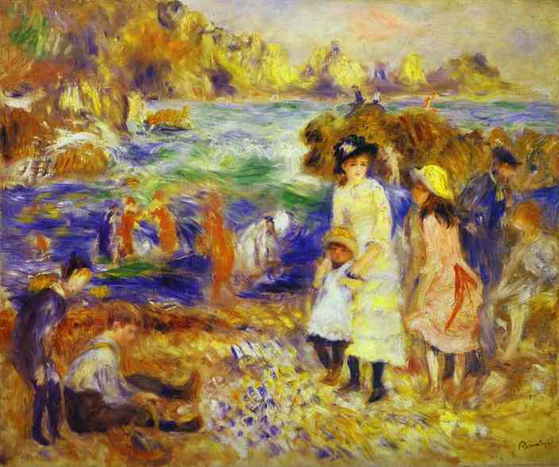
Πιερ-Ογκύστ Ρενουάρ, Παιδιά στην παραλία του Γκέρνεσι, Ίδρυμα Μπαρνς, Πανεπιστήμιο Λίνκολν, ΗΠΑ (1883)

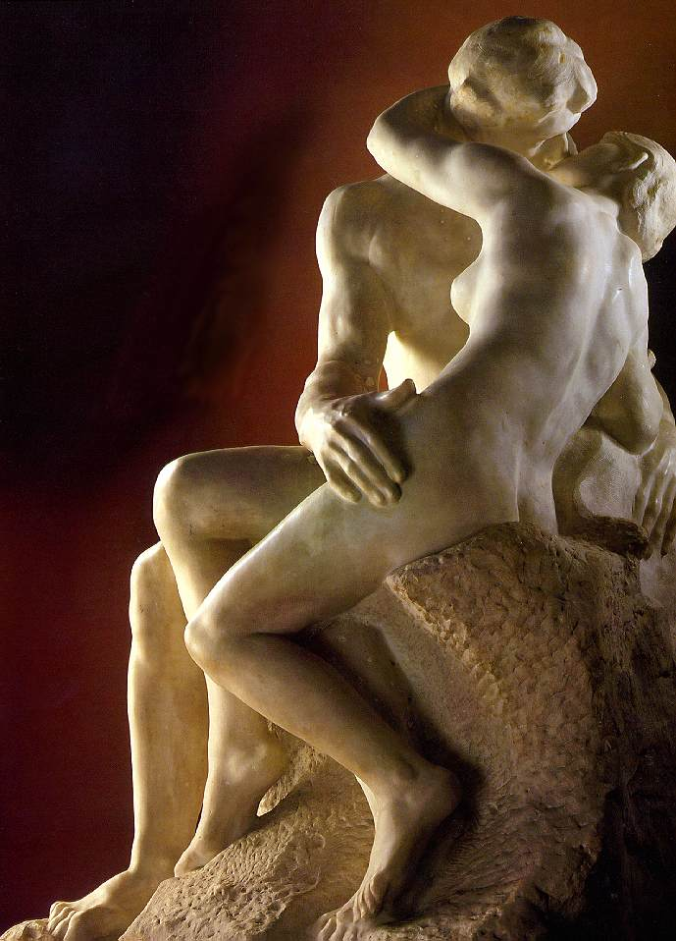
Ογκύστ Ροντέν, Το φιλί, Μουσείο Ροντέν, Παρίσι (1886) ⁽¹⁴¹⁾
Πηγή: http://www.artchive.com/ftp_site.htm

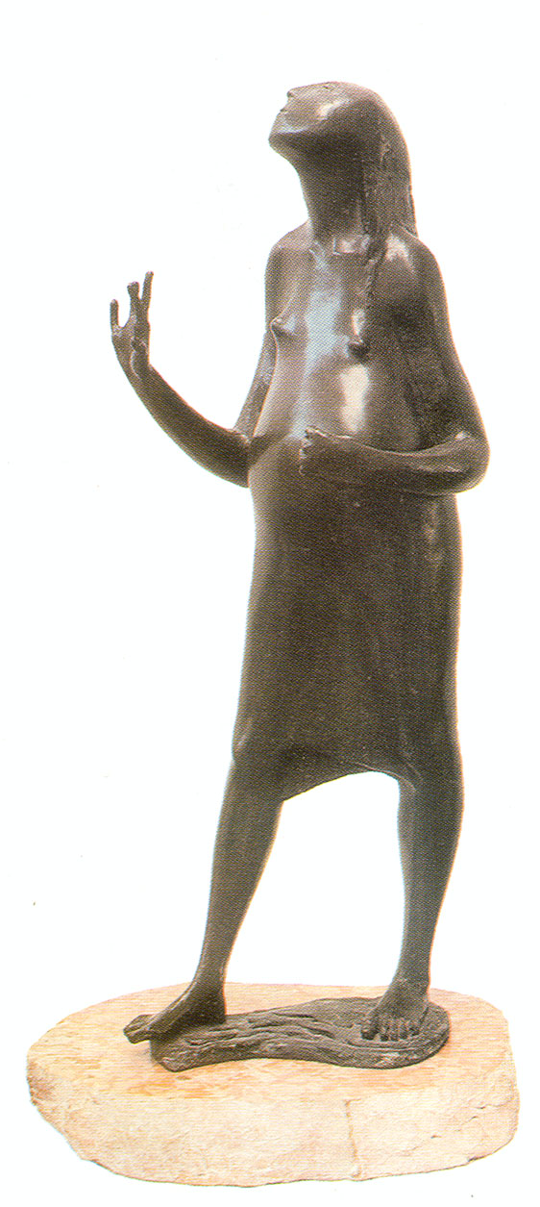
Μαριάννα Πινέντα, Υπνοβάτης, Συλλογή καλλιτέχνιδας (1950) ⁽⁶⁰⁾
Φωτογραφία: Νίνα Τόβις, Κέιμπριτζ Μασαχουσέτη, ΗΠΑ
Πηγή: Preble, D. & S., Ιστορία και μορφές τέχνης, σελ. 203, εκδόσεις Έλλην

Έτσι, για παράδειγμα: Στη ζωγραφική, ανάλογα με τον τρόπο που ο καλλιτέχνης κρατάει το μολύβι και το βαθμό που το πιέζει πάνω στην επιφάνεια του χαρτιού, έχει και διαφορετικό αποτέλεσμα,
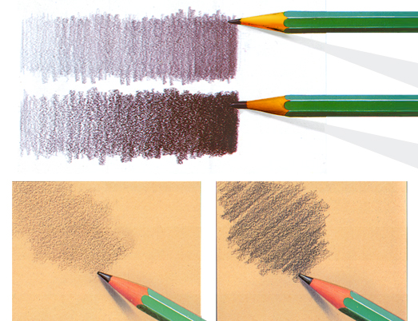

ή, ανάλογα με τον τρόπο που κινεί το πινέλο πάνω στο έργο του, μπορεί να σχηματίσει, για παράδειγμα, ελαφρά στίγματα σαν ίχνη από μεμονωμένες πινελιές (πουαντιγισμός)
Ζορζ Σερά, Μια Κυριακή στη Μεγάλη Ζατ, Ινστιτούτο Τεχνών Σικάγου, ΗΠΑ (1884-1886)

ή κυματιστές γραμμές
Εζέν Ντελακρουά, Η θάλασσα από το όρος Ντιεπ, Μουσείο Λούβρου, Παρίσι (1852)

ή καμπύλες γραμμές
Γουίλιαμ Τέρνερ, Καταιγίδα (Ναυάγιο), Βρετανικό Μουσείο, Λονδίνο, Μεγάλη Βρετανία (1823)

ή άλλου τύπου πινελιές.
Πιερ-Ογκύστ Ρενουάρ, Παιδιά στην παραλία του Γκέρνεσι, Ίδρυμα Μπαρνς, Πανεπιστήμιο Λίνκολν, ΗΠΑ (1883)

Στη γλυπτική ο καλλιτέχνης, ανάλογα με το υλικό που χρησιμοποιεί, μπορεί να το σκαλίσει, κόβοντας και αφαιρώντας κομμάτια από αυτό, όπως στα έργα από πέτρα και μάρμαρο,
Ογκύστ Ροντέν, Το φιλί, Μουσείο Ροντέν, Παρίσι (1886) ⁽¹⁴¹⁾
Πηγή: http://www.artchive.com/ftp_site.htm

ή να προσθέσει στο έργο του κομμάτια απ’ το ίδιο υλικό, όπως πηλό,
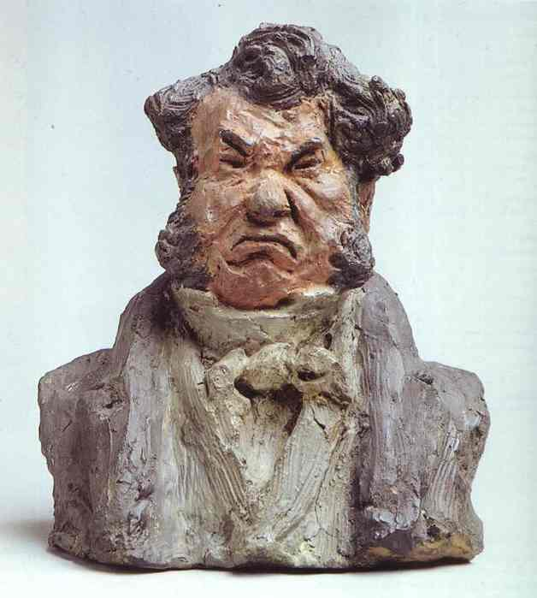
Ονόρε Ντομιέ, Λόρεν Κάνιν (1787-1859), Γάλλος βουλευτής και αριστοκράτης, Μουσείο Ορσέ, Παρίσι (1832)

ή να τοποθετήσει το υλικό που χρησιμοποιεί, στην υγρή μορφή του, μέσα σε ένα καλούπι συγκεκριμένης φόρμας, ώστε όταν αυτό γίνει στερεό να πάρει τη μορφή του καλουπιού, όπως στα έργα από χυτό ορείχαλκο και γύψο.

Μαριάννα Πινέντα, Υπνοβάτης, Συλλογή καλλιτέχνιδας (1950) ⁽⁶⁰⁾
Φωτογραφία: Νίνα Τόβις, Κέιμπριτζ Μασαχουσέτη, ΗΠΑ
Πηγή: Preble, D. & S., Ιστορία και μορφές τέχνης, σελ. 203, εκδόσεις Έλλην.

